**Дата 05.07.2016**

**Документ Чертеж D:\Мои документы\Чертежи Компас\2015 год\Европа\Ф 920 мм ч. № КР-0021-15 изм.1 (ВА 303).cdw\Ширяева О.Г., тел.: 35 96 84**

**-------------------------------------------------------------------------------------------------------------------------------------------------------**

**Координатные точки**

**Точка 1**

x = 0.000000 мм

y = 0.000000 мм

**Точка 2**

x = 99.500000 мм

y = -26.000000 мм

**Точка 3**

x = 123.500000 мм

y = -26.000000 мм

**Точка 4**

x = 131.296149 мм

y = 23.226163 мм

**Точка 5**

x = 172.392854 мм

y = 59.478413 мм

**Точка 6**

x = 227.932435 мм

y = 86.039159 мм

**Точка 6а**

x = 270.000000 мм

y = 105.337363 мм

**Точка 7**

x = 312.228877 мм

y = 85.850860 мм

**Точка 8**

x = 362.966519 мм

y = 59.356644 мм

**Точка 9**

x = 389.014988 мм

y = 37.264571 мм

**Точка 10**

x = 399.000000 мм

y = 0.000000 мм

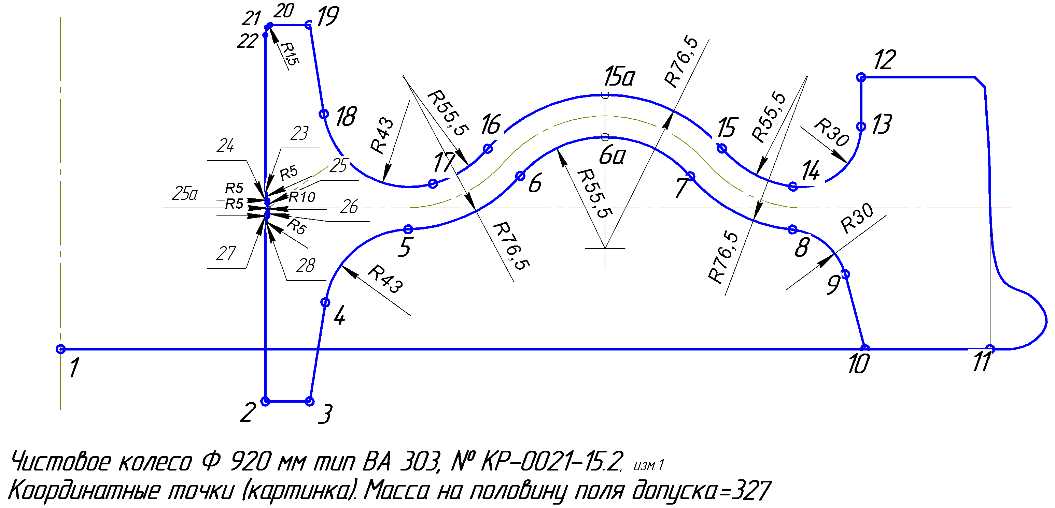

**Точка 11**

x = 461.000000 мм

y = 0.000000 мм

**Точка 12**

x = 397.000000 мм

y = 135.000000 мм

**Точка 13**

x = 397.000000 мм

y = 110.500000 мм

**Точка 14**

x = 363.270465 мм

y = 80.732727 мм

**Точка 15**

x = 328.053129 мм

y = 99.657883 мм

**Точка 15а**

x = 270.000000 мм

y = 126.337363 мм

**Точка 16**

x = 211.814980 мм

y = 99.503785 мм

**Точка 17**

x = 184.577520 мм

y = 82.095259 мм

**Точка 18**

x = 130.504315 мм

y = 116.772806 мм

**Точка 19**

x = 123.500000 мм

y = 161.000000 мм

**Точка 20**

x = 99.5000000 мм

y = 161.000000 мм